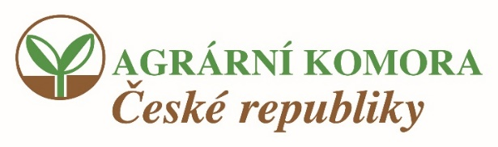
Prohlášení zemědělců k zabezpečení dodávek kvalitních potravin pro české obyvatele
Vážení občané,
My, zemědělci České republiky v této složité době, kdy relativně nízká soběstačnost ve výrobě potravin nás všechny znepokojuje, prohlašujeme naši připravenost v navýšení soběstačnosti ve výrobě základních, kvalitních a bezpečných zemědělských komodit jako je
ZELENINA, OVOCE, BRAMBORY
VEPŘOVÉ MASO, Drůbeží MASO, VAJÍČKA
A OSTATNÍ komodity, kde v současné době nedosahujeme
soběstačnost.
K navýšení je ale nezbytné přizpůsobit naši legislativu, a to zejména zákon o potravinách, zákon o významné tržní síle a zákon o ochraně zemědělského půdního fondu.
Věříme, že nejen naši politici, ale celá naše veřejnost v těchto složitých dobách podpoří naši iniciativu, jelikož jde o výživu českého národa, zajištění soběstačnosti a produkci bezpečných potravin pro náš lid.
V Praze dne 1. 4. 2020 Za prezidium Agrární komory České republiky
Ing. Zdeněk Jandejsek, CSc., prezident AK ČR

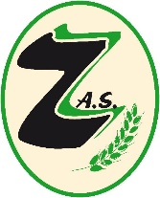 Vážení spoluobčané, spotřebitelé a nakupující ve všech typech prodejen s potravinami!
Zemědělská a.s. Krucemburk plně podporuje výše uvedené Prohlášení Agrární komory.
Při nákupech potravin Vás žádáme o maximální a stálé upřednostňování výrobků českých zemědělců a potravinářů.

Za Zemědělskou a.s. Krucemburk: Ing. Milan Stránský, předseda představenstva v.r.
Ing. Jiří Uchytil, místopředseda představenstva v.r.

